SOP 15 — Pascapanen, QC, Grading, Packing, & Pengiriman
Untuk padi • cabai • jagung • kangkung | Dokumen operasional (siap dipakai)
Dokumen ini mengatur penanganan setelah panen sampai produk diterima pembeli: QC, sortasi, grading, packing, penyimpanan (jika ada), dan pengiriman. Di titik ini biasanya uang jadi atau hilang — karena susut, grade, dan retur paling banyak terjadi di pascapanen.

Prinsipnya: cepat, teduh/dingin, bersih, standar jelas, dan semua tercatat.

Rantai pascapanen (ringkas)
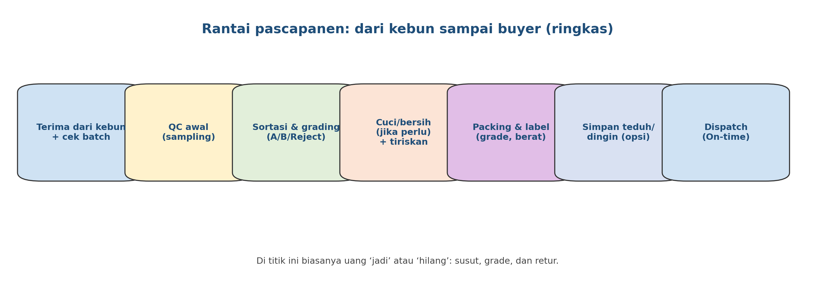

Konsep grading (ilustrasi)
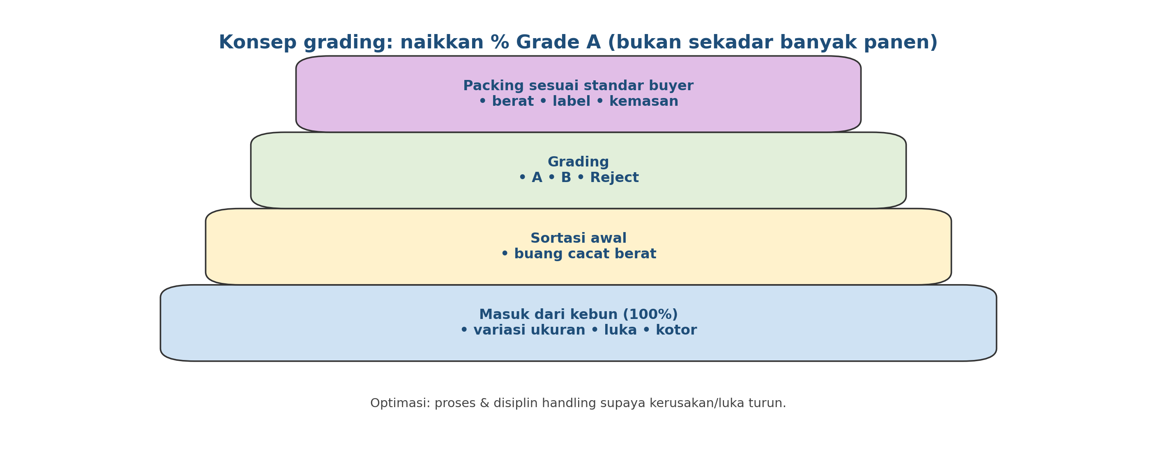

Hasil akhir yang ingin dicapai
Yang dicapai | Tanda terlihat | Bukti/catatan
% Grade A stabil | Produk seragam & sesuai standar buyer | Rekap grade per kirim
Susut & reject turun | Barang cacat cepat dipisah, handling halus | Catatan susut (kg & %)
Retur/komplain turun | QC & packing konsisten | Log komplain & tindak lanjut
On‑time delivery | Jam kirim sesuai janji | Bukti kirim

Aturan emas (yang paling sering menyelamatkan uang)
- Semakin lama di panas, semakin cepat turun grade: prioritas teduh/dingin.
- Area pascapanen harus bersih dan alurnya jelas (hindari injak/tekan).
- QC pakai sampling + standar visual supaya semua orang menilai sama.
- Packing mengikuti kebutuhan buyer: ukuran, berat bersih, label, dan ketahanan angkut.
- Barang yang tidak masuk standar jangan dipaksa: siapkan channel B.

Yang perlu disiapkan
Kategori | Yang dibutuhkan | Catatan praktis
Area | meja/alas kerja, area teduh/dingin, tempat cuci (opsi) | pisahkan area bersih & kotor
Alat | timbangan, keranjang, alat label/ikat | timbangan wajib
Kemasan | plastik/box/krat sesuai buyer | uji 1–2 opsi lalu standarkan
Standar | contoh grade A/B/Reject (foto/produk contoh) | kurangi debat & inkonsistensi
Dokumentasi | form QC, form packing, log komplain | tanpa catatan = sulit perbaikan

Cara kerja yang disarankan
1) Terima dari kebun + cek batch
Saat barang datang: pastikan label batch terbaca, cek wadah (tidak panas/tertekan), pisahkan cepat barang rusak berat agar tidak mencemari yang lain.
2) QC awal dengan sampling (cepat)
Ambil sampel dari beberapa wadah/karung. Cek ukuran, warna, luka, kotor, busuk, dan bau. Putuskan: masuk proses normal atau perlu tindakan khusus (cepat jual/olah).
3) Sortasi & grading (A/B/Reject)
Pisahkan cacat berat dulu (busuk, luka parah), baru grading. Standar grade harus visual dan konsisten.
4) Bersihkan/cuci (jika perlu) + tiriskan
Tidak semua komoditas perlu dicuci. Jika dicuci: pakai air bersih, hindari perendaman lama, tiriskan sampai tidak menetes agar kemasan tidak lembap.
5) Packing & label (standar buyer)
Ikuti spesifikasi buyer: berat bersih, kemasan, label (grade, berat, kode batch), dan susun aman agar tidak ketekan.
6) Penyimpanan sementara & dispatch
Jika menunggu kirim: simpan teduh/dingin, terapkan FIFO, dan pastikan loading cepat. Dispatch harus on‑time.
7) Komplain/retur sebagai data perbaikan
Kumpulkan bukti buyer, telusuri batch (panen/QC/packing/transport), simpulkan akar masalah, tetapkan 1 perbaikan dan jalankan minggu ini.

Standar grading (template yang bisa diisi)
Komoditas | Grade A (ringkas) | Grade B (ringkas) | Reject (contoh)
Cabai | warna & ukuran seragam, kulit mulus | ukuran campur, cacat kecil | busuk, luka parah, lembek
Kangkung | segar, daun utuh, panjang seragam | sedikit campur, daun rusak ringan | lendir, bau, layu berat
Jagung (segar) | tongkol terisi, kelobot rapi | isi kurang penuh, kelobot kurang rapi | busuk, hama parah
Padi (gabah/beras) | kadar air sesuai, bersih | campur, kotor ringan | berjamur, bau, rusak berat

Peran & tanggung jawab
Peran | Tanggung jawab inti | Nama | Cadangan
Koordinator pascapanen | Atur alur kerja, target grade, dan jam kirim
PIC QC | Sampling, putuskan standar, catat hasil QC
PIC grading & packing | Jaga konsistensi grade & kemasan
PIC dispatch | Atur loading & on‑time delivery
Pencatat | Rekap grade/susut/komplain

Template catatan QC & packing (wajib)
Kode batch | Komoditas | Kg masuk | % A | % B | % Reject | Kemasan | Kg keluar | Catatan

Versi 1.0

